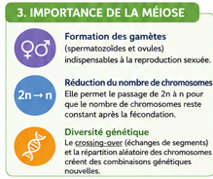
TP . Méiose et cycle cellulaire

Introduction au TP : rappel sur le cycle biologique et comprendre la stabilité de l’espèce

- Construction d’un cycle de développement : Complétez le cycle de reproduction de l’Homme
https://www.viasvt.vivelessvt.com/cycle-diploide/cycle-diploide.html

Attention les cadres en gras seront complétés ultérieurement
Cycle de développement d’un mammifère
Exemple : espèce humaine
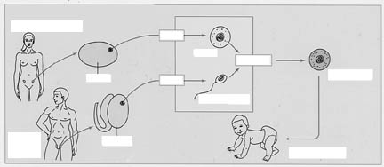

2- Étude du cycle de développement de l’Homme :
2-1 Rappelez combien de chromosomes comportent le zygote et les cellules de chacun de ses parents.

2-2 Quel problème ces faits mettent-ils en évidence ? (réponse au dos)
Chez l’être humain, les cellules somatiques sont diploïdes et contiennent 46 chromosomes alors que les cellules spécialisées dans la reproduction, les gamètes, n’en possèdent que 23.

Photographies de la garniture chromosomique de différentes cellules de l’espèce humaine.

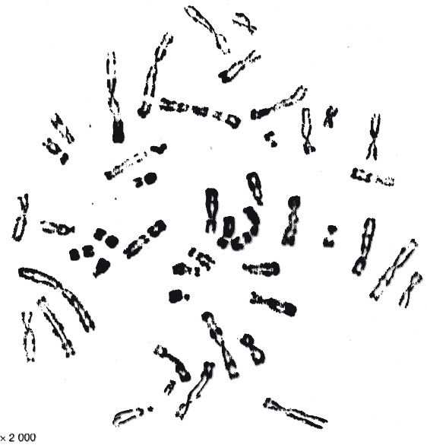  Garniture chromosomique n°1 :  On dénombre 46 chromosomes,  soit 23 paires de chromosomes homologues,  il s’agit donc d’une cellule somatique (ou cellule souche de la lignée germinale)-Diploïde | 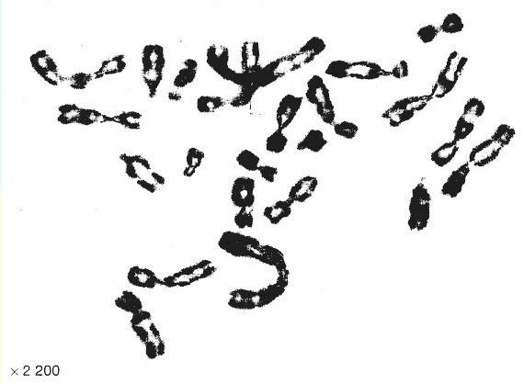  Garniture chromosomique n°2 :  On dénombre 23 chromosomes,  il s’agit donc d’une cellule sexuelle (ou gamète)-Haploïde

Activités et déroulement des activités  Je vais apprendre à :  -observer des préparations au microscope de cellules eucaryotes en cours de division, colorées de manière à faire apparaître les chromosomes.  -À partir d’images, analyser des caryotypes.  -Recenser, extraire et exploiter des informations permettant de caractériser les phases d'un cycle cellulaire eucaryote | Capacités et attitudes
Problème : Comment la méiose permet-elle le passage de cellules diploïdes à des cellules haploïdes ?  Activité 1 : comportement des chromosomes au cours de la méiose  Objectifs : décrire l’état et le comportement des chromosomes lors des deux divisions de méiose  La méiose est constituée de 2 divisions successives, comprenant chacune différentes étapes. Les documents suivants montrent ces étapes.  Ressources à disposition :  Lames minces d’anthères de lis (différentes phases de la méiose) – photographe au microscope  *les anthères sont une partie de l’étamine, partie reproductrice mâle de la fleur, contenant les grains de pollen, gamètes mâles  Séquences vidéo https://www.youtube.com/watch?v=H2YmmxbBRD4  Planche photographique ci-jointe à ordonner + https://www.viasvt.vivelessvt.com/anim-meiose/anim-meiose.html  Diagramme de variation de la quantité d’ADN à compléter (annexe)  Consignes  A partir de l’ensemble du matériel dont vous disposez, compléter le tableau  - Ordonner les microphotographies proposées des différentes phases de la méiose.  - Décrire le comportement des chromosomes au cours des étapes de la méiose. Préciser si les chromosomes possèdent une ou deux chromatides pour chaque étape.  Activité 2 : évolution de la quantité d’ADN dans une cellule en méiose  Objectifs : mettre en relation la quantité d’ADN et le comportement des chromosomes au cours de la méiose.  On a mesuré la quantité d’ADN présente dans une cellule au cours d’un cycle cellulaire avec méiose. Les résultats sont présentés dans le document annexe.  - Compléter les étapes (étapes 1 à 5) du graphique de l’évolution de la quantité d’ADN dans une cellule avec le vocabulaire suivant : réplication, anaphase1, anaphase2, cellule à 2n chromosomes à une chromatide, cellule à 2n chromosomes à 2 chromatides, deuxième division de méiose, première division de méiose,.  - Schématiser, dans le tableau, les étapes de la méiose pour une cellule diploïde à 2n=4 chromosomes.  Activité 3 – Bonus.  https://www.viasvt.vivelessvt.com/test-meiose/test-meiose.html | Utiliser un microscope optique  Mise au point correcte et grossissement pertinent  Objet correctement centré,  2 phases repérées  Rangement du microscope  Saisir et extraire des informations  Repérer visuellement les éléments remarquables des différentes étapes de la méiose  Pratiquer des langages  Titre et légendes complets  Pratiquer des langages  Synthétiser les notions du TP dans un schéma et un tableau

 | Phases |  | Planches photographiques à insérer | Description
M  E  I  O  S  E | Première division = division réductionnelle
M  E  I  O  S  E | Seconde division = division équationnelle

Document annexe et aide

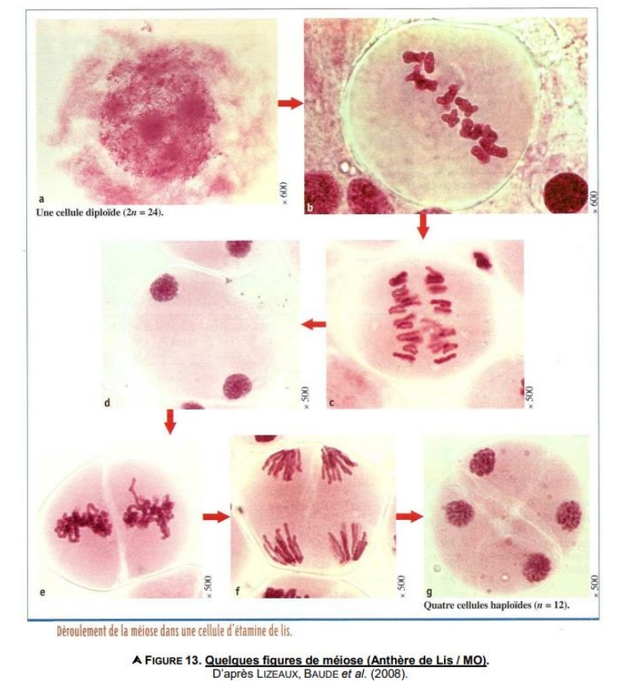
Pour la réalisation des schémas dans le tableau bilan (annexe) :
- Choisir 2 paires de chromosomes doubles soit 2n = 4. Différencier les 4 chromosomes par des couleurs différentes et les paires de chromosomes par leur taille.
- Suivre les éléments de description pour représenter le comportement des chromosomes dans la cellule.
- représenter en pointillés le plan équatorial au cours de la métaphase ainsi que le fuseau mitotique au moment de l’anaphase.
- Nommer les différentes phases.
Rappel : Avant la première division de méiose, il y a eu duplication de l'ADN.

Pour légender le graphique de l’évolution de la quantité d’ADN au cours de la méiose.
- délimiter par des pointillés la méiose et repérer les deux divisions de méiose.
- représenter les chromosomes (attention au nombre de chromatides !) indiquer, sur chaque partie de la courbe, la quantité de chromosomes présents dans la cellule (n ou 2n), ainsi que le nombre de chromatide(s) par chromosome.
- placer les termes : réplication de l'ADN, 1ère division, 2ème division de méiose.

PLANCHES PHOTOGRAPHIQUES A ORDONNER

